Textes des différents enregistrements et traductions
Dialogue :
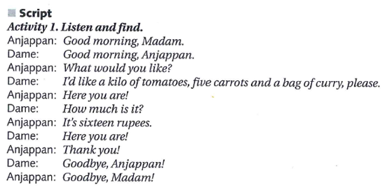
Chanson :
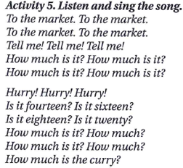

Les séries de mots pour s’entrainer à répéter : il faut répéter, à la fin de chaque série, le mot qui est dit 2 fois dans la série.
- Bananas, carrots, oranges, bananas
- Oranges, apples, rice, apples
- Carrots, plums, plums, pepper
- Bananas, potatoes, oranges, potatoes
- Oranges, oranges, apples, pepper
- Bananas, carrots, rice, rice
- Pepper, carrots, chilly, pepper
- Plums, chilly, potatoes, chilly

Traduction du dialogue :
- Bonjour Madame,
- Bonjour Anjappan
- Que souhaitez-vous ?
- Je voudrais 1 kilo de tomates, 5 carottes et un sachet de curry, s’il te plait.
- Voilà !
- Combien cela coûte ?
- 16 roupies.
- Voilà !
- Merci !
- Au revoir Anjappan !
- Au revoir Madame !

Traduction de la chanson :
Au marché (4 fois)
Dis-moi (3 fois)
Combien cela coûte ? (4 fois)
Vite ! (3 fois)
Est-ce que c’est 14 ? 16 ? 18 ? 20 ?
Combien cela coûte ? (4 fois)
Combien coûte le curry ?

Traductions des mots aliments
Apples : pommes
Rice : riz
Plums : prunes
Pepper : poivre
Mangoes : mangues

